ЛАБОРАТОРНАЯ РАБОТА № 4
численное решение задачи коши

За основу настоящего описания взято пособие кафедры математического моделирования «НИУ «МЭИ»:
Амосова О. А., Григорьев В. П., Зайцева С. Б. Вычислительные методы с применением математического пакета MATHCAD. Сборник лабораторных работ. Методическое пособие по вычислительным методам. – М.: Издательство МЭИ, 2000. – 64 с.

1 ЦЕЛЬ РАБОТЫ
Цель работы – применить методы Эйлера и Рунге-Кутты для численного решения задачи Коши.

2 ПОРЯДОК ВЫПОЛНЕНИЯ РАБОТЫ
1. Изучите теоретическую часть ([1, глава 14], п. 3 этого пособия). Выполните лабораторное задание (п. 4), соответствующее номеру Вашего варианта, и продемонстрируйте его преподавателю. Лабораторное задание допускается выполнять при помощи известного Вам языка программирования/математического пакета.
2. Оформите отчет по лабораторной работе. Он должен содержать титульный лист и следующие пункты по каждой задаче:
- постановку задачи;
- исходные данные варианта;
- последовательность действий для решения задачи;
- результаты решения задачи;
- тексты программ, графический материал.

3 краткие теоретические сведения
Задача Коши описывает развитие тех или иных процессов во времени. Например, изменение температуры в комнате с течением дня с указанием начальной температуры в 8 утра. Для этого применяются дифференциальные уравнения.
Постановка задачи Коши.
Будем рассматривать задачу Коши для обыкновенного дифференциального уравнения (ОДУ) первого порядка, разрешенного относительно производной:
Здесь – ОДУ первого порядка, – начальное условие. В общем случае, интерес представляет решение ОДУ для времени , но часто ограничиваются некоторым конечным интервалом времени .
Решением обыкновенного ДУ 1 порядка вида называется дифференцируемая функция , которая при подстановке в исходное уравнение обращает его в тождество.
При численном решении задачи Коши на первом этапе проводят дискретизацию временной оси и вводят на непрерывном отрезке времени множество точек, называемое сеткой:
,
Сами точки называют узлами сетки. Расстояние между соседними узлами называется шагом. Для упрощения будем считать, что весь интервал разбит на равных отрезков. Тогда шаг сетки постоянен и равен , а . Функции, определенные в узлах сетки называют сеточными функциями. Будем обозначать некоторую функцию , рассчитанную в узле сетки с шагом h как .
Правило Рунге.
Правило Рунге позволяет провести апостериорную оценку погрешности найденного численного решения. Для применения правила Рунге нужно решить задачу Коши для двух значений шага и каким-либо численным методом. Пусть имеется 2 решения задачи Коши, полученных в сетке с разным шагом: . Тогда погрешность решения с шагом оценивается по формуле:
где p – порядок аппроксимации метода.
Отметим, что вычитать нужно значения функций рассчитанные на один и тот же момент времени .
Уточнение решения вычисляется по формуле:

2.1 Расчетная формула явного метода Эйлера
При решении задачи Коши явным методом Эйлера (порядок аппроксимации p = 1) вычисления значений функции проводят заменой выражения формулой:

2.2 Расчетная формула метода Рунге-Кутты 4-го порядка точности (p = 4)

4 Лабораторное задание
Задача 1.
Найти приближенное решение задачи Коши для обыкновенного дифференциального уравнения (ОДУ) 1 порядка
с заданным шагом h=0.2 и вычислить погрешность приближенного решения.
ПОРЯДОК РЕШЕНИЯ ЗАДАЧИ:
1. Сформировать задачу. Для этого из таблицы 1 взять функцию из индивидуального варианта. Вычислить функцию по формуле: .
2. Вычислить значение в заданной точке . Вычислить значение .
3. Записать задачу Коши в виде:
,
где - правая часть уравнения (6) с найденной функцией . Сам y(t) в формуле (6) раскрывать не нужно.
4. Используя функцию eyler (см. ПРИЛОЖЕНИЕ А), найти приближенное решение задачи Коши с шагом h=0.2 по явному методу Эйлера. Найти величину погрешности решения явным методом Эйлера по формуле ; здесь и - значения точного и приближенного решений в узлах сетки , i = 0,1,..,N.
5. Используя встроенную функцию rkfixed пакета MATHCAD, найти приближенное решение задачи Коши с шагом h=0.2 по методу Рунге-Кутты 4 порядка точности (см. ПРИЛОЖЕНИЕ А). Найти величину погрешности решения методом Рунге-Кутты 4-го порядка по формуле ; здесь и - значения точного и приближенного решений в узлах сетки , i = 0,1,..N.
6. Построить таблицы значений точного и приближенных решений. На одном чертеже построить графики точного и приближенных решений.

Задача 2.
Найти приближенное решение задачи Коши (8) для обыкновенного дифференциального уравнения (ОДУ) 1 порядка явным методом Эйлера с шагами и . Оценить погрешность приближенного решения (с шагом ) по правилу Рунге (формула 2). Функция для каждого индивидуального варианта представлена в таблице 2.

(8)
,

ПОРЯДОК РЕШЕНИЯ ЗАДАЧИ:
- Вычислить , рассчитать число узлов сетки N.
- Используя функцию eyler (см. ПРИЛОЖЕНИЕ А), найти приближенное решение задачи (8) с шагом h=0.1 по явному методу Эйлера.
- Уменьшить шаг сетки . Найти новое количество узлов сетки. Найти решение задачи явным методом Эйлера с новым шагом.
- Оценить погрешность нового решения по правилу Рунге.
- Построить графики полученных приближенных решений.

Таблица 1 Варианты заданий к задаче 1
N |  |  | N |  |  | N
1.1 |  | 1 | 1.11 | $${\text{sin}}^{2}t$$ |  | 1.21 |  | 0
1.2 |  | 2 | 1.12 |  | 1 | 1.22 |  | 0
1.3 |  | 0 | 1.13 |  | 1 | 1.23
1.4 | $$(t+1)\text{cos}t$$ | 0 | 1.14 |  | 1 | 1.24
1.5 |  |  | 1.15 |  | 0 | 1.25 |  | 0
1.6 |  | 0 | 1.16 |  | 1 | 1.26
1.7 |  | 1 | 1.17 |  | 1 | 1.27 |  | 0
1.8 |  |  | 1.18 |  | 4 | 1.28 |  | 0
1.9 |  | 1 | 1.19 | $${\text{cos}}^{2}t$$ |  | 1.29 |  | 2
1.10 |  | 1 | 1.20 |  | 1 | 1.30 |  | 1

Таблица 2 Варианты заданий к задаче 2
N |  |  |  | N
2.1 |  |  | 0 | 2.16 |  | 0 | 4
2.2 |  | 1 | 1 | 2.17 |  | 1 | e
2.3 |  | 1 | 2 | 2.18 |  | 0 | 0
2.4 |  | 0 | 4 | 2.19 |  | 0 | -2
2.5 |  | 0 | 2 | 2.20 |  | 0 | 0
2.6 |  |  | 2 | 2.21 |  | 0 | 1
2.7 |  | 1 | 4 | 2.22 |  | 0 | 2
2.8 |  | 1 | 0 | 2.23 |  | 1 | 0
2.9 |  |  |  | 2.24 |  | 0 | 0
2.10 |  | 1 | 0 | 2.25 |  | 1 | 0.5
2.11 |  |  |  | 2.26 |  |  | 2
2.12 |  | 1 | 0 | 2.27 |  | 0 | 0
2.13 |  | 0 | 4 | 2.28 |  | e
2.14 |  | 0 | 0 | 2.29 |  | 0 | 1
2.15 |  |  | 0 | 2.30 |  | -1 | 5
Приложение А
Фрагмент решения задачи 1.30 (вариант 30)
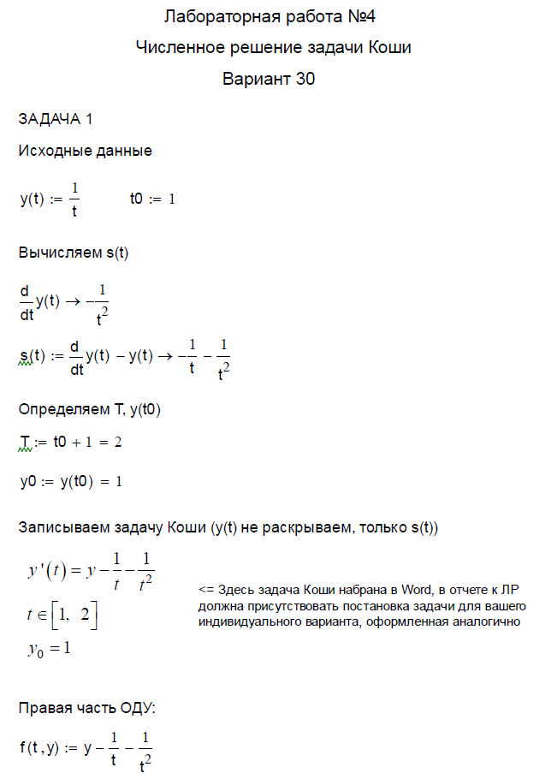
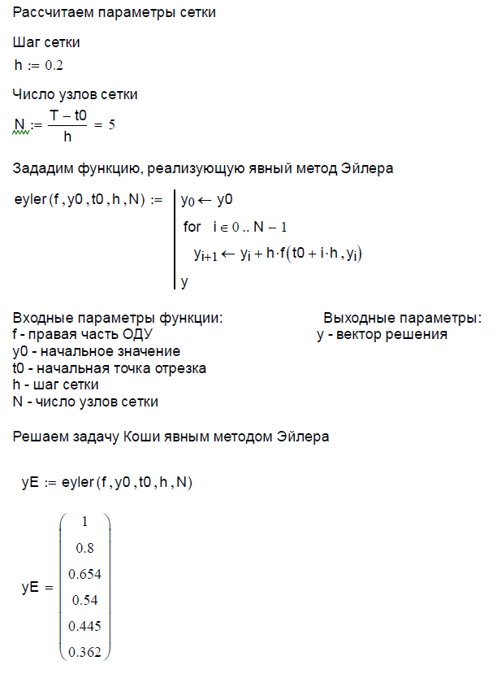

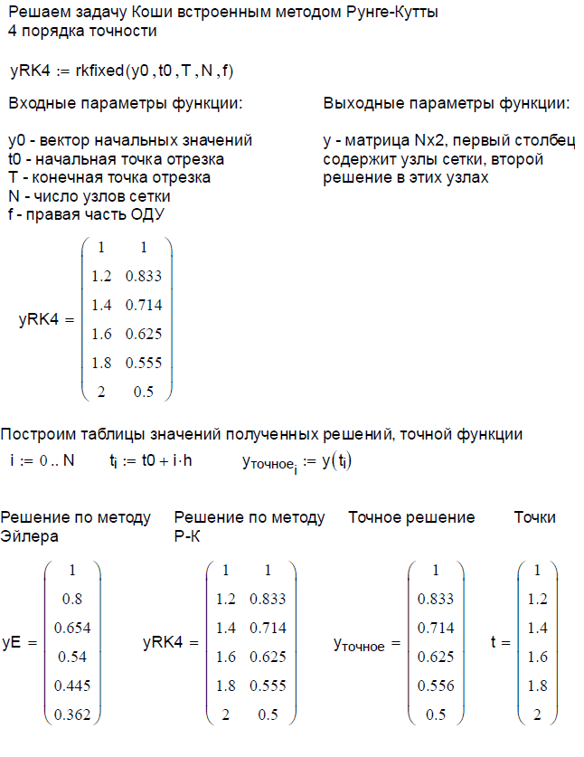

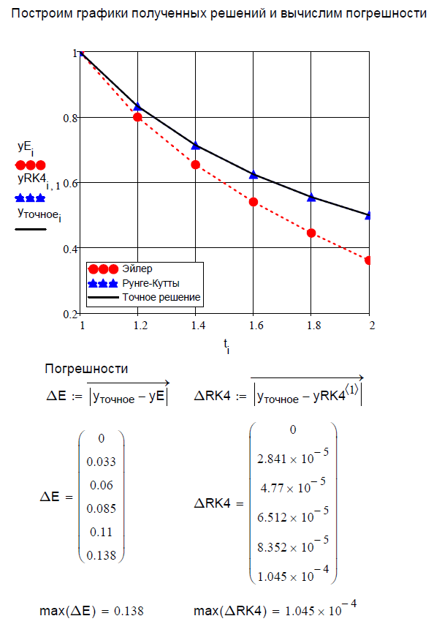

ЗАДАЧА 2.

Выполнить самостоятельно

ЛИТЕРАТУРА
1. Амосов А.А., Дубинский Ю.А., Копченова Н.В. Вычислительные методы для инженеров. М.: Высшая школа, 1994.

